3-Бөлім.Менің айналамда кімдер бар?
№ 7 ҰоҚ

Тақырыбы: Мен доп ойнаймын |  | Мектебі: №14 орта мектебі
Күні, айы: |  | Педагогтің аты-жөні:Байгужина Куаныш Ерсаяновна
Мектепалды сыныбы/ тобы:  0 «Б» |  | ҰОҚ-ға қатысқан тәрбиеленушілер саны: | ҰоҚ-ға қатыспаған тәрбиеленушілер саны:
Оқу бағдарла- масына сәйкес оқу мақсаты |  | 0.1.3.1 Лексикалық тақырыптар бойынша жиі қайталанатын сөздердің мағынасын түсіну  0.2.2.1 Пікірін білдіру (педагог көмегімен), 2–3 сөйлемнен кем емес  0.3.1.1 Ақпаратты сурет, иллюстрациядан табу және сәйкестендіру  0.5.1.3 Сөйлеу барысында заттың қимылын білдіретін сөздерді қолдану
Күтілетін нәтиже |  | Барлық тәрбиеленушілер:  Сөйлеу барысында заттың қимылын білдіретін сөздерді қолдана алады. «Сен не істейсің?» сұрағын түсінеді, сұраққа мұғалімнің көмегімен жауап бере алады.  Тәрбиеленушілердің басым бөлігі:  Ақпаратты сурет, иллюстрация арқылы бере алады. Тақырыпқа қатысты сөйлеу/сөйлесу үлгісін түсінеді, сол үлгі бойынша сөйлесе алады.  Кейбір тәрбиеленушілер:  ҰОҚ-да үйренген сөйлеу/сөйлесу үлгілерін өмірлік жағдаятта қолдана алады,түсінеді
ҰоҚ барысы
ҰоҚ кезеңдері | Жоспарланған жұмыс |  |  | Ресурстар
ҰоҚ басы  (2– минут) | Шаттық шеңберіне тұру:  Амансың ба Алтын күн!  Амансың ба Көк аспан"  Амансың ба Достарым!  Сендерді көрсем қуанам!  -Балалар, бүгін біздің сабағымызға қонақтар келген.Қонақтармен амадасайықшы! |  |  | Балалар үш тілде амандасады.
Өткен сабақпен байланыстыру  (5 минут)  Жеке жұмыс | «Сиқырлы сандық» ойыны»  -Балалар,сендердің алдарыңда сиқырлы сандық тұр.Сиқырлы сандықтың ішінде тапсырмалар бар екен.  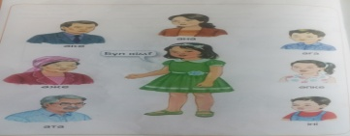  -Балалар,отбасы мүшелерін кім атап береді?  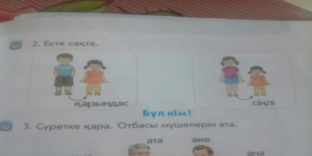  -Балалар,мына жерде қалай болады?Еске түсірейікші  -Жақсы балалар,ал өз отбасы туралы кім айтып береді?  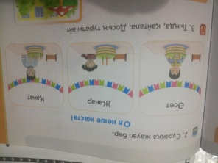  -Балалар,Әсет неше жаста?  -Жанар неше жаста?  -Қанат неше жаста?  -Балалар ал сендер неше жастасыңдар?  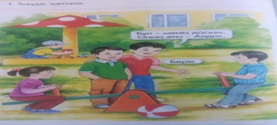  -Бұл- Берік.  -Бұл-Айдос.  Олар екеуі дос.  -Балалар,ал сендерде дос бар ма? |  |  | Балалар отбасы мүшелерін атап шығады.Өз отбасы туралы айтады.  -Менің отбасымда:әкем,анам,әжем,атам,ағам,әпкем,сіңлім,қарындасым,ағам,інім т.б.бар.  -Әсет алты жаста  -Жанар екі жаста.  -Қанат сегіз жаста  Балалар өз жастарын айтады.  Балалар,өз достары туралы айтады.  -Менің досым-Айгүл.
 | (пК,Ұ) Әліппе-дәптермен жұмыс
ҰОҚ ортасы | 1-тапсырмадағы сурет бойынша педагог балаларды сөйлеу үлгілерімен таныстырады.  Олар: Мен доп ойнаймын. Мен сурет саламын. Берілген сөйлеу үлгілерін тыңдату,  қайталату жұмыстары жүргізіледі. Балалар берілген сөйлеу үлгілерін сурет бойын-  ша есте сақтайды.  (Ұ) 2-тапсырма арқылы  олар қайталанады. Балалар өздерінің не істейтіндерін (тапсырмадағы екі суретті бірін таңдау керек) айтады, содан кейін сол суреттің қасындағы орынға белгі ()қояды. Сондай-ақ балалар жаңа сұрақ  үлгісімен танысады, оны түсіне білуге жаттығады (Сен не істейсің?).  Аю жүред домалап,  Қоян жүред секеңдеп  Аюдың үйіүлп-үлкен,  Қоянның үйі кішкентай-ақ.  «Қызыл өрік»  Түстерді еске түсіру.  1-10 дейін санау.  (Ұ, Ж) 3-тапсырмада балалар берілген  сұрақтарға жауап бере алуды үйренеді. Сұрақтар: Сен не саласың? Саған неше  қарындаш керек? Қандай?  Сұрақтарға тапсырмада берілген сурет-  тер негізінде жауап береді. Бұл тапсырма  арқылы балалар өздерінің не салатын-  дарын айта алуды, сурет салу үшін неше  және қандай қарындаштар керек екенін  айта алуды үйренеді. Берілген тапсырма  арқылы сандар мен түстер қайталанады.  Мысалы:  – Сен не саласың?  - Мен доп саламын.  - Саған неше қарындаш керек?  - Маған төрт қарындаш керек.  - Қандай?  - Жасыл, қызыл, сары, көк.  (Ұ) 4-тапсырмада балалар осыған дейін айтқан жауаптары бойынша сурет салады.  Яғни ақпаратты сурет арқылы беруге тырысады. Өзінің суретінің қасында неше және қандай қарындаштарды пайдаланғанын  3-тапсырмадағы сияқты қарындаштар салу  арқылы білдіреді.  (Ұ) 5-тапсырмада балалар бір, екі, үш, төрт, қызыл, қара, қоңыр, көк, ақ сөздерін тыңдайды, қайталайды.  «Кім көп біледі?»  -Бүгінгі сабақта қандай сөздермен таныстыңдар?  Бүгінгі сабақ сендерге ұнады ма? |  |  | Әліппе-  дәптер. Аудио-  диск:  3.7.1  Белгілеген суретін айтады.  Мен сурет саламын.  Мен доп ойнаймын.  Қимылдар мен көрсету.  Бейнеролик  Бір-бірін бағалайды.  Аудио- диск: 3.7.5  Қыздар тобы,ұлдар тобы.  Бір –бірін бағалайды.  Бас бармақпен көрсету.
(5 минут)
Жеке жұмыс

Сергіту сәті
(3 минут)

Жеке жұмыс
(10 миут)

Ойын ойнау.
Топтық жұмыс

ҰоҚ соңы
(5 минут)
Рефлексия.

